Pressemitteilung: 29. Juli 2014

Bionorica: Zum vierten Mal als eines von Bayerns 50 besten Unternehmen ausgezeichnet

Der weltmarktführende Hersteller pflanzlicher Arzneimittel Bionorica zählt auch in diesem Jahr wieder zu den wachstumsstärksten Unternehmen in Bayern - Wirtschaftsministerin Aigner überreicht Preis.

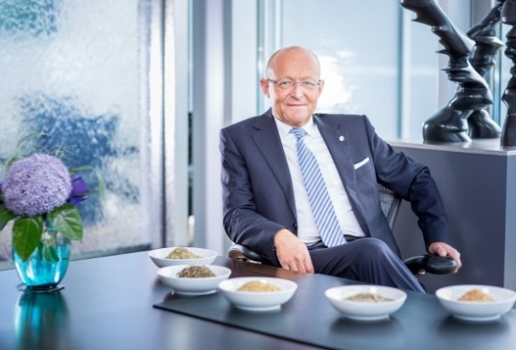
Neumarkt i.d.OPf. / München: „Wir freuen uns sehr über diese Auszeichnung und ich bin stolz, dass wir bereits zum vierten Mal innerhalb von sieben Jahren zu „Bayerns Best 50“ gehören“, so Prof. Michael Popp, Vorstandsvorsitzender von Bionorica. „Der Preis spornt uns an, weiterhin einen hohen Prozentsatz unseres Umsatzes in die Forschung und Entwicklung unserer Arzneimittel zu investieren und an deren Weiterentwicklung zu arbeiten."
Mit der Auszeichnung „Bayerns Best 50“ ehrt das Bayerische Wirtschaftsministerium jährlich inhabergeführte Unternehmen, die in den vorangegangenen fünf Jahren ein überdurchschnittliches Mitarbeiter- und Umsatzwachstum erzielen konnten.
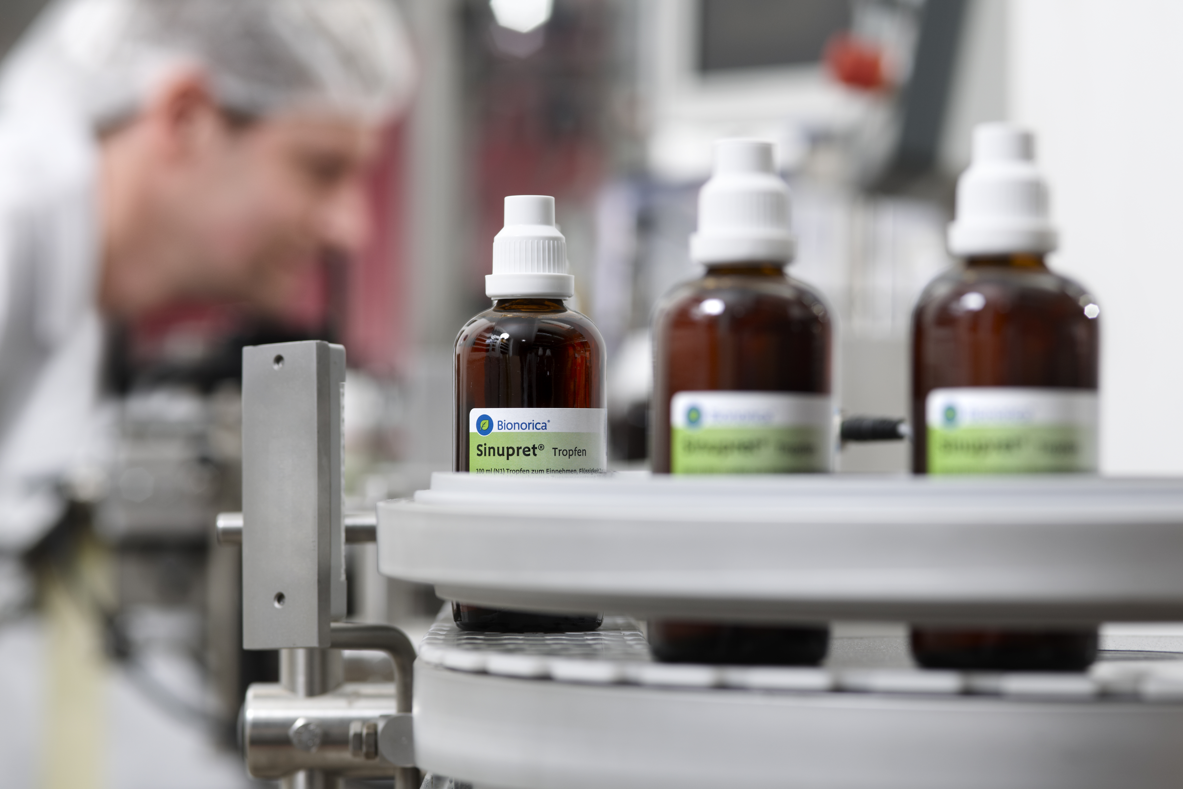
Prof. Dr. Michael A. Popp, Vorstandsvorsitzender und Inhaber, Bionorica SE
Die Bayerische Wirtschaftsministerin Ilse Aigner wird heute die Auszeichnung vor rund 300 geladenen Gästen aus Politik und Wirtschaft im Kaisersaal der Münchner Residenz verleihen.
Die Neumarkter Firmenzentrale umfasst auch die Produktion. Vertrieben werden die Präparate in rund 50 Ländern weltweit.
„Ohne die Arbeit der mittelständischen Unternehmen wäre die Dynamik und Innovationskraft der bayerischen Wirtschaft nicht vorstellbar“, so Aigner. „Fast 40 Prozent des in Bayern erzielten steuerpflichtigen Gesamtumsatzes werden von kleinen und mittleren Unternehmen erzielt. Der Mittelstand schafft Arbeitsplätze und ist die Grundlage für den hohen Lebensstandard in Bayern.“
Bionorica-Chef Prof. Dr. Michael A. Popp hat das Familienunternehmen 1989 in der dritten Generation übernommen und Bionorica zu einem global agierenden Hersteller pflanzlicher Arzneimittel mit Sitz in Neumarkt in der Oberpfalz gemacht. Der Produktfokus liegt dabei in den Bereichen Atemwegserkrankungen, Frauenheilkunde, Urologie und Schmerz. Als forschendes Pharmaunternehmen ist es das zentrale Anliegen von Bionorica, die Wirkweise von Heilpflanzen weiter zu entschlüsseln und durch Standardisierung und Qualitätskontrolle sicher zu stellen.
Medienkontakt:
Thomas Eibenberger
Senior Referent Unternehmenskommunikation
Tel.: +49 9181 231-450
thomas.eibenberger@bionorica.de

